TRƯỜNG ĐẠI HỌC GIAO THÔNG VẬN TẢI
THÀNH PHỐ HỒ CHÍ MINH
VIỆN CÔNG NGHỆ THÔNG TIN VÀ ĐIỆN, ĐIỆN TỬ



BÁO CÁO ĐỀ TÀI
ỨNG DỤNG CHƠI CỜ CARO CLIENT-SERVER

Môn: Lập trình mạng

Giáo viên hướng dẫn: Bùi Dương Thế

Mã số Sinh Viên Sinh Viên Thực Hiện
067205001514 Đào Vũ Dũng
064205002222 Nguyễn Hoàng Tùng

Thành phố Hồ Chí Minh, Ngày 20 Tháng 10 Năm 2025

MỤC LỤC
LỜI CẢM ƠN i
LỜI MỞ ĐẦU ii
I. GIỚI THIỆU ĐỀ TÀI 3
1.1. Bối cảnh và lý do chọn đề tài 3
1.2. Mục tiêu hệ thống 3
1.3. Phạm vi và đối tượng sử dụng 3
II. CƠ SỞ LÝ THUYẾT 4
2.1. Mô hình Client–Server 4
2.2. Giao thức TCP và UDP 6
2.3. Socket trong Java 6
III. PHÂN TÍCH HỆ THỐNG 7
3.1. Yêu cầu chức năng 7
3.2. Yêu cầu phi chức năng 8
3.3. Sơ đồ use case 9
IV. TRIỂN KHAI VÀ KẾT QUẢ THỰC NGHIỆM 9
5.1. Công nghệ sử dụng 9
5.2. Kiến trúc triển khai hệ thống 11
5.3. Quy trình chơi thử (flow demo) 12
5.4. Hình ảnh giao diện & kết quả demo 13
V. ĐÁNH GIÁ VÀ HƯỚNG PHÁT TRIỂN 16
6.1. Ưu điểm 16
6.2. Hạn chế 16
6.3. Kinh nghiệm rút ra 16
6.4. Hướng phát triển tương lai 17
VI. KẾT LUẬN 17
TÀI LIỆU THAM KHẢO 18

LỜI CẢM ƠN
Trong suốt quá trình thực hiện đồ án môn Lập trình mạng với đề tài “Ứng dụng chơi cờ Caro Client–Server”, nhóm chúng em đã nhận được rất nhiều sự hỗ trợ và hướng dẫn quý báu.
Nhóm xin gửi lời cảm ơn đến thầy Bùi Dương Thế, người đã tận tình giảng dạy và luôn sẵn sàng giải đáp những thắc mắc của chúng em trong quá trình học tập và làm đồ án. Những kiến thức và góp ý của thầy đã giúp nhóm tự tin hơn khi hoàn thiện sản phẩm.
Bên cạnh đó, nhóm cũng cảm ơn tinh thần hợp tác và nỗ lực của tất cả các thành viên trong nhóm để hoàn thành đúng tiến độ. Dù đã cố gắng hết mình, bài làm chắc chắn vẫn còn thiếu sót và nhóm rất mong nhận được thêm góp ý để hoàn thiện hơn.

LỜI MỞ ĐẦU
Trong bối cảnh công nghệ thông tin ngày càng phát triển, các ứng dụng mạng đóng vai trò quan trọng trong việc kết nối và trao đổi dữ liệu giữa con người với nhau. Việc xây dựng các mô hình giao tiếp Client–Server không chỉ giúp sinh viên hiểu rõ hơn về cách các ứng dụng hiện đại hoạt động mà còn tạo nền tảng để phát triển các hệ thống lớn và phức tạp hơn trong tương lai.
Xuất phát từ mong muốn tìm hiểu thực tế về lập trình mạng và cách thức các ứng dụng giao tiếp qua mạng nội bộ, nhóm chúng em đã thực hiện đề tài “Ứng dụng chơi cờ Caro Client–Server”. Thông qua đề tài này, nhóm mong muốn áp dụng những kiến thức đã học để xây dựng một ứng dụng có khả năng kết nối nhiều người chơi, trao đổi dữ liệu theo thời gian thực, cũng như hiểu rõ hơn về hoạt động của các giao thức truyền thông như TCP và UDP.
Bên cạnh việc rèn luyện kỹ năng lập trình Java, đề tài còn giúp nhóm tiếp cận những vấn đề thực tế như xử lý mạng, đồng bộ dữ liệu, giao tiếp hai chiều giữa client và server, và thiết kế giao diện người dùng. Đây là những kiến thức quan trọng và hữu ích đối với sinh viên ngành công nghệ thông tin.
Nhóm hy vọng rằng bài báo cáo này sẽ trình bày một cách rõ ràng quá trình nghiên cứu, xây dựng và triển khai ứng dụng, đồng thời thể hiện được những hiểu biết mà nhóm đã tích lũy trong suốt học kỳ.

- GIỚI THIỆU ĐỀ TÀI
- Bối cảnh và lý do chọn đề tài
Trong thời đại công nghệ thông tin phát triển mạnh mẽ, các ứng dụng mạng đóng vai trò quan trọng trong việc giúp con người kết nối, trao đổi thông tin và tương tác với nhau. Đối với sinh viên ngành công nghệ thông tin, việc hiểu và thực hành mô hình Client–Server là nền tảng quan trọng để có thể tiếp cận các kỹ thuật lập trình nâng cao và phát triển các hệ thống phân tán trong thực tế.
Bên cạnh đó, trò chơi cờ caro từ lâu đã trở nên quen thuộc và gần gũi với mọi người bởi tính đơn giản nhưng không kém phần hấp dẫn. Việc kết hợp trò chơi dân gian quen thuộc với lập trình mạng tạo ra một đề tài vừa thực tiễn, vừa thú vị, phù hợp để áp dụng các kiến thức lý thuyết vào một sản phẩm cụ thể.
Chính vì vậy, nhóm chúng em lựa chọn đề tài “Ứng dụng chơi cờ Caro Client–Server” nhằm mục tiêu vừa rèn luyện kỹ năng lập trình, vừa hiểu sâu hơn về hoạt động truyền thông mạng trong môi trường ứng dụng thực tế.
- Mục tiêu hệ thống
Đề tài hướng đến việc xây dựng một ứng dụng chơi cờ caro hoạt động trên mô hình Client–Server, trong đó các mục tiêu chính bao gồm:
- Xây dựng server có khả năng quản lý kết nối, xử lý yêu cầu và điều phối các lượt chơi giữa những người dùng.
- Phát triển client giúp người chơi đăng nhập, tìm kiếm phòng chơi và tham gia thi đấu với người chơi khác trong mạng Localhost.
- Thực hiện truyền thông dữ liệu thời gian thực giữa client và server bằng giao thức TCP kết hợp cơ chế phát hiện server bằng UDP.
- Thiết kế giao diện trực quan, dễ sử dụng, phù hợp với người dùng phổ thông.
- Đảm bảo tính ổn định của kết nối, xử lý các tình huống như mất kết nối hoặc thoát giữa chừng.
- Tạo ra một ứng dụng hoàn chỉnh để phục vụ cho việc học, báo cáo và trình diễn trong môn học.
Thông qua việc đạt được những mục tiêu trên, nhóm mong muốn áp dụng hiệu quả các kiến thức về socket, luồng, giao thức mạng và lập trình Java đã được học trong học kỳ.

- Phạm vi và đối tượng sử dụng
Phạm vi:
- Hệ thống hoạt động trong Localhost, không hỗ trợ chơi qua Internet.
- Người chơi phải ở cùng mạng để client có thể phát hiện và kết nối đến server.
- Trò chơi được xây dựng dưới dạng ứng dụng Java chạy trên máy tính.
- Một client chỉ tham gia một phòng chơi tại một thời điểm.
- Không tập trung vào các thuật toán trí tuệ nhân tạo (AI), chỉ hỗ trợ chơi người – người.
Đối tượng sử dụng:
- Sinh viên hoặc người học muốn tìm hiểu về lập trình mạng, mô hình Client–Server.
- Người dùng yêu thích trò chơi cờ caro và muốn chơi trong mạng nội bộ.
- Giảng viên cần xem xét và đánh giá quá trình thực hiện đồ án lập trình của sinh viên.
- Những cá nhân muốn tham khảo mô hình ứng dụng mạng đơn giản để phát triển các dự án tương tự.

- CƠ SỞ LÝ THUYẾT
- Mô hình Client–Server
Mô hình Client–Server là một trong những kiến trúc phổ biến nhất trong lập trình mạng hiện nay. Trong mô hình này, hệ thống được chia thành hai phần chính: máy chủ (Server) và máy khách (Client). Mỗi thành phần đảm nhận nhiệm vụ riêng nhưng phối hợp với nhau thông qua việc trao đổi dữ liệu qua mạng.
- Vai trò của Server
- Server là trung tâm xử lý và điều phối toàn bộ hoạt động của hệ thống.
- Có nhiệm vụ lắng nghe các yêu cầu kết nối từ Client.
- Quản lý danh sách người chơi và các phòng chơi.
- Xử lý các sự kiện như tạo phòng, tham gia phòng, gửi và nhận nước đi trong trận.
- Đảm bảo tính đồng bộ, tránh xung đột dữ liệu giữa các người chơi trong cùng một trận đấu.
Trong sản phẩm cờ caro của nhóm, ServerApp là chương trình được chạy trước, chịu trách nhiệm tạo socket, chấp nhận kết nối và xử lý giao tiếp với các Client thông qua các luồng (threads).
Server cũng sử dụng UDP Broadcaster để thông báo sự tồn tại của mình trong Localhost, giúp Client có thể phát hiện server mà không cần nhập địa chỉ IP thủ công.

- Vai trò của Client
- Client là chương trình được người dùng mở để tham gia vào hệ thống.
- Gửi yêu cầu đến Server (đăng nhập, tạo phòng, vào phòng, gửi nước đi,…).
- Nhận dữ liệu từ Server và cập nhật giao diện cho người chơi.
- Tương tác thông qua giao diện đồ họa (GUI).
Trong sản phẩm, Client được triển khai trong ClientApp, thực hiện:
- Tìm kiếm server qua UDP
- Kết nối TCP đến server
- Nhận và xử lý thông điệp từ server thông qua ServerListener
- Hiển thị giao diện chơi cờ cho người dùng qua lớp GameBoard

- Cách giao tiếp giữa Client và Server
Mô hình Client–Server hoạt động dựa trên cơ chế gửi và nhận thông điệp. Với ứng dụng cờ caro, nhóm sử dụng hai giao thức:
UDP – Tìm kiếm Server trong Localhost
- Client gửi broadcast để tìm server.
- Server trả về thông tin nếu nhận được thông báo.
- Giúp quá trình kết nối trở nên thuận tiện hơn.
TCP – Gửi/nhận dữ liệu trò chơi
- Tất cả thông điệp về người chơi, tạo phòng, tham gia phòng, nước đi cờ,… đều được gửi qua TCP.
- Đảm bảo tính tin cậy và đúng thứ tự của dữ liệu.
- Phù hợp với ứng dụng thời gian thực như trò chơi cờ caro.

- Ưu điểm của mô hình Client–Server
- Dễ quản lý dữ liệu tập trung.
- Client nhẹ, chỉ xử lý giao diện và yêu cầu đơn giản.
- Dễ mở rộng hệ thống và thêm chức năng.
- Nhược điểm
- Server phải đủ mạnh để xử lý nhiều kết nối.
- Nếu server gặp sự cố, tất cả client đều bị ảnh hưởng.
- Yêu cầu kết nối mạng ổn định để hoạt động mượt mà.

- Giao thức TCP và UDP
Trong lập trình mạng, TCP và UDP là hai giao thức truyền thông quan trọng thuộc tầng giao vận (Transport Layer) của mô hình TCP/IP. Mỗi giao thức có đặc điểm và cách sử dụng khác nhau, phù hợp với từng mục đích cụ thể. Trong sản phẩm Cờ Caro Client–Server, cả hai giao thức đều được sử dụng nhằm tối ưu hoạt động của hệ thống.
- Giao thức TCP (Transmission Control Protocol)

- Khái niệm: TCP là giao thức hướng kết nối. Nó đảm bảo dữ liệu được truyền đi đáng tin cậy, đầy đủ và đúng thứ tự.
- Cách dùng trong dự án: TCP được dùng cho các tác vụ yêu cầu độ chính xác cao, bao gồm việc truyền mọi thông tin trò chơi như: đăng nhập, tạo/vào phòng, và gửi tọa độ nước đi. Lý do là nước đi phải được đồng bộ, không bị mất và đúng thứ tự.

- Giao thức UDP (User Datagram Protocol)
- Khái niệm: UDP là giao thức không hướng kết nối (connectionless). Nó có ưu điểm là tốc độ nhanh, độ trễ thấp, nhưng không đảm bảo dữ liệu đến nơi hay đúng thứ tự .
- Cách dùng trong dự án: UDP được sử dụng cho chức năng tìm kiếm server trong Localhost. Client gửi một gói UDP broadcast và Server lắng nghe, phản hồi lại địa chỉ của mình. Việc này giúp client "nhận diện server" tức thì mà không cần kết nối TCP phức tạp.

- Socket trong Java
Socket là một cơ chế quan trọng trong lập trình mạng giúp hai chương trình (thường là Client và Server) trao đổi dữ liệu thông qua giao thức TCP hoặc UDP. Trong Java, socket được hỗ trợ mạnh mẽ thông qua gói java.net, cho phép xây dựng các ứng dụng mạng từ đơn giản đến phức tạp.

  - Khái niệm Socket
Socket là một "điểm cuối" (endpoint) trong giao tiếp mạng , được xác định bởi Địa chỉ IP, Số cổng (port) và Giao thức (TCP/UDP) . Nó cho phép các ứng dụng gửi và nhận dữ liệu.

- Socket TCP trong Java
Java cung cấp hai lớp quan trọng hỗ trợ TCP:
- ServerSocket: Dùng ở phía Server để lắng nghe và chấp nhận kết nối từ Client . Trong dự án, ServerApp dùng nó để chấp nhận các kết nối mới.
- Socket: Dùng ở phía Client để khởi tạo kết nối đến Server. Trong dự án, ClientApp dùng nó để kết nối và gửi dữ liệu trò chơi .

- Socket UDP trong Java
Java cung cấp hai lớp chính hỗ trợ UDP:
- DatagramSocket: Dùng để gửi và nhận các gói tin (datagram) mà không cần kết nối .
- DatagramPacket: Là "gói tin" chứa dữ liệu, địa chỉ và cổng đích .
- Trong dự án, UDP được dùng để Client gửi broadcast (UdpAnnouncer) và Server lắng nghe/phản hồi (UdpBroadcaster) nhằm tự động tìm server trên Localhost .

- Luồng dữ liệu trong socket
Dù dùng TCP hay UDP, socket đều đóng vai trò nhận và gửi dữ liệu.
Trong Java, dữ liệu được truyền qua:
- InputStream – dùng để đọc dữ liệu từ socket
- OutputStream – dùng để gửi dữ liệu qua socket
Với ứng dụng cờ caro:
- Các thông điệp trò chơi được đóng gói trong lớp GameMessage, sau đó được gửi đi qua OutputStream.
- Phía nhận sẽ đọc luồng InputStream và xử lý theo loại thông điệp.

- PHÂN TÍCH HỆ THỐNG
- Yêu cầu chức năng
Yêu cầu chức năng mô tả những gì hệ thống phải làm để đáp ứng mục tiêu của đề tài. Dựa trên source code và cấu trúc ứng dụng, hệ thống cờ caro Client–Server của nhóm bao gồm các chức năng chính sau:
- Tìm kiếm server trong Localhost: Client tự động tìm server bằng broadcast UDP.
- Kết nối giữa Client và Server: Client kết nối đến server qua TCP. Server quản lý nhiều kết nối đồng thời.
- Truyền thông tin nước đi: Client gửi tọa độ nước đi cho server. Server chuyển tiếp dữ liệu đến người chơi còn lại qua TCP theo thời gian thực.
- Kiểm tra điều kiện thắng/thua: Client tự xử lý logic thắng/thua và gửi thông báo kết thúc trận.
- Thoát phòng và ngắt kết nối: Người chơi có thể thoát phòng. Server xử lý khi client ngắt kết nối và cập nhật trạng thái phòng.

- Yêu cầu phi chức năng
Yêu cầu phi chức năng mô tả chất lượng hoạt động của hệ thống, không phải chức năng cụ thể. Dựa trên hành vi của ứng dụng và mô hình triển khai, hệ thống cờ caro của nhóm cần đảm bảo các yêu cầu sau:
- Tính ổn định: Kết nối TCP phải ổn định. Server phải xử lý nhiều client không bị treo.
- Tính hiệu quả: Giao tiếp mạng nhẹ, thông điệp gửi đi nhỏ gọn (chỉ gồm loại thông điệp và tọa độ).
- Tính chính xác: Không được mất nước đi hoặc sai thông tin. Thứ tự lượt đi phải được đảm bảo.
- Tính dễ sử dụng: Giao diện đơn giản, trực quan. Người dùng dễ dàng tìm server, chọn phòng và chơi .
- Tính tương thích: Chạy trên mọi máy có JRE.
- Tính an toàn (cơ bản): Server xử lý ngắt kết nối. Dữ liệu chỉ trao đổi trong Localhost, giảm rủi ro bảo mật.
- Tính mở rộng: Có thể dễ dàng nâng cấp (thêm phòng, thêm luật chơi, hỗ trợ chơi qua Internet) .

- Sơ đồ use case
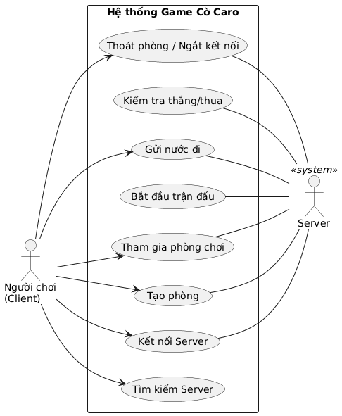
Hình 1: Sơ đồ usecase tổng quát

- TRIỂN KHAI VÀ KẾT QUẢ THỰC NGHIỆM
- Công nghệ sử dụng
Trong quá trình xây dựng ứng dụng Cờ Caro Client–Server, nhóm đã sử dụng các công nghệ và thư viện sau nhằm đảm bảo hệ thống hoạt động ổn định, dễ triển khai và phù hợp với yêu cầu môn học.
  - Ngôn ngữ lập trình: Java
- Dự án được xây dựng hoàn toàn bằng Java, một ngôn ngữ mạnh mẽ trong lập trình mạng và lập trình đa luồng.
- Java hỗ trợ tốt TCP, UDP, và các xử lý socket thông qua gói java.net.
- Tính đa nền tảng (cross-platform) của Java giúp ứng dụng chạy tốt trên nhiều hệ điều hành: Windows, Linux, macOS.

- Giao thức truyền thông: TCP và UDP
- TCP (Transmission Control Protocol)
  - Được sử dụng để truyền dữ liệu trò chơi giữa client và server.
  - Đảm bảo độ tin cậy, không mất gói và đúng thứ tự → phù hợp cho nước đi cờ caro.
- UDP (User Datagram Protocol)
  - Dùng để tìm kiếm server nhanh chóng trong Localhost.
Các giao thức này được triển khai thông qua các lớp: Socket, ServerSocket, DatagramSocket, DatagramPacket,...

- Lập trình đa luồng (Multithreading)
- Server sử dụng đa luồng để xử lý nhiều client cùng lúc:
  - Mỗi client kết nối được gán cho một luồng ClientHandler.
- Đảm bảo server không bị nghẽn khi có nhiều yêu cầu đồng thời.
- Tăng tính ổn định và hiệu suất toàn hệ thống.

- Giao diện người dùng: Java Swing
- Giao diện bàn cờ và các màn hình khác được xây dựng bằng Java Swing.
- Swing cung cấp các thành phần trực quan như:
  - JButton (nút bấm cho từng ô cờ)
  - JPanel
  - JFrame
  - JLabel, TextField
- Dễ phát triển giao diện đơn giản, nhẹ, phù hợp với yêu cầu đề tài.

- Kiến trúc triển khai hệ thống
Kiến trúc triển khai của ứng dụng Cờ Caro Client–Server được thiết kế để hoạt động trong môi trường Localhost. Hệ thống bao gồm một máy chủ trung tâm và nhiều máy client kết nối vào cùng một máy để tham gia trò chơi. Việc triển khai đơn giản, linh hoạt, dễ dàng phù hợp với yêu cầu của môn học về lập trình mạng.
- Thành phần Server
Server đóng vai trò là trung tâm điều phối toàn bộ hoạt động của hệ thống:
- Khởi tạo socket TCP lắng nghe các kết nối từ client.
- Lắng nghe và phản hồi tín hiệu tìm kiếm server qua UDP.
- Quản lý danh sách client, danh sách phòng chơi và trạng thái hệ thống.
- Chuyển tiếp dữ liệu giữa các client trong cùng một phòng (đặc biệt là nước đi cờ).
Server chỉ cần chạy trên Localhost, không yêu cầu cấu hình phần cứng mạnh vì xử lý logic đơn giản.
- Thành phần Client
Mỗi người chơi sử dụng một ứng dụng client riêng:
- Gửi UDP broadcast để tìm server trên Localhost.
- Thiết lập kết nối TCP tới server sau khi xác định được địa chỉ.
- Hiển thị giao diện trò chơi cho người dùng (Java Swing).
- Gửi và nhận dữ liệu trò chơi (nước đi, trạng thái trận đấu).
Nhiều client có thể kết nối vào cùng một server, tạo nên mô hình client–server nhiều người dùng.
- Môi trường mạng triển khai
Hệ thống hoạt động trong Localhost, với yêu cầu:
- Cổng TCP của server được mở để client có thể kết nối.
Ưu điểm:
- Không phụ thuộc Internet
- Truyền dữ liệu nhanh, độ trễ thấp
- Dễ dàng thiết lập và demo trong phòng học

- Quy trình chơi thử (flow demo)
Phần này mô tả toàn bộ quy trình trải nghiệm từ lúc mở ứng dụng đến khi hoàn thành một trận cờ.
- Khởi động server
- Người quản trị mở ServerApp.
- Server bắt đầu lắng nghe kết nối và sẵn sàng phục vụ client.

- Mở ứng dụng client
- Người chơi mở ClientApp.
- Ứng dụng tự động gửi gói broadcast UDP.
- Server phản hồi → client tìm thấy server trong Localhost.

- Kết nối đến server
- Người chơi chọn server và nhấn "Connect".
- Client tạo socket TCP đến server.

- Chờ đối thủ
- Nếu phòng chỉ có 1 người, client hiển thị trạng thái “Đang chờ người chơi khác…”.
- Khi có người chơi thứ hai vào phòng, trận đấu tự động bắt đầu.

- Chơi cờ Caro
- Hai người chơi lần lượt đánh theo lượt (X đi trước).
- Mỗi nước đi được gửi đến server qua TCP.
- Server chuyển tiếp nước đi đến client bên kia.
- Cả hai giao diện cập nhật bàn cờ theo thời gian thực.

- Kiểm tra thắng/thua
- Client tự kiểm tra điều kiện thắng (5 ký hiệu liên tục).
- Nếu thắng/thua:
  - Client gửi thông báo kết thúc trận về server
  - Server gửi thông báo đó đến đối thủ

- Kết thúc trận đấu
- Giao diện hiển thị kết quả (Thắng/Thua/Hòa).
- Người chơi có thể:
  - Thoát ứng dụng
  - Tạo trận mới

- Thoát phòng hoặc đóng ứng dụng
- Client gửi thông báo rời phòng.
- Server cập nhật lại trạng thái phòng.
- Đối thủ nhận thông báo và quay lại sảnh.

- Hình ảnh giao diện & kết quả demo

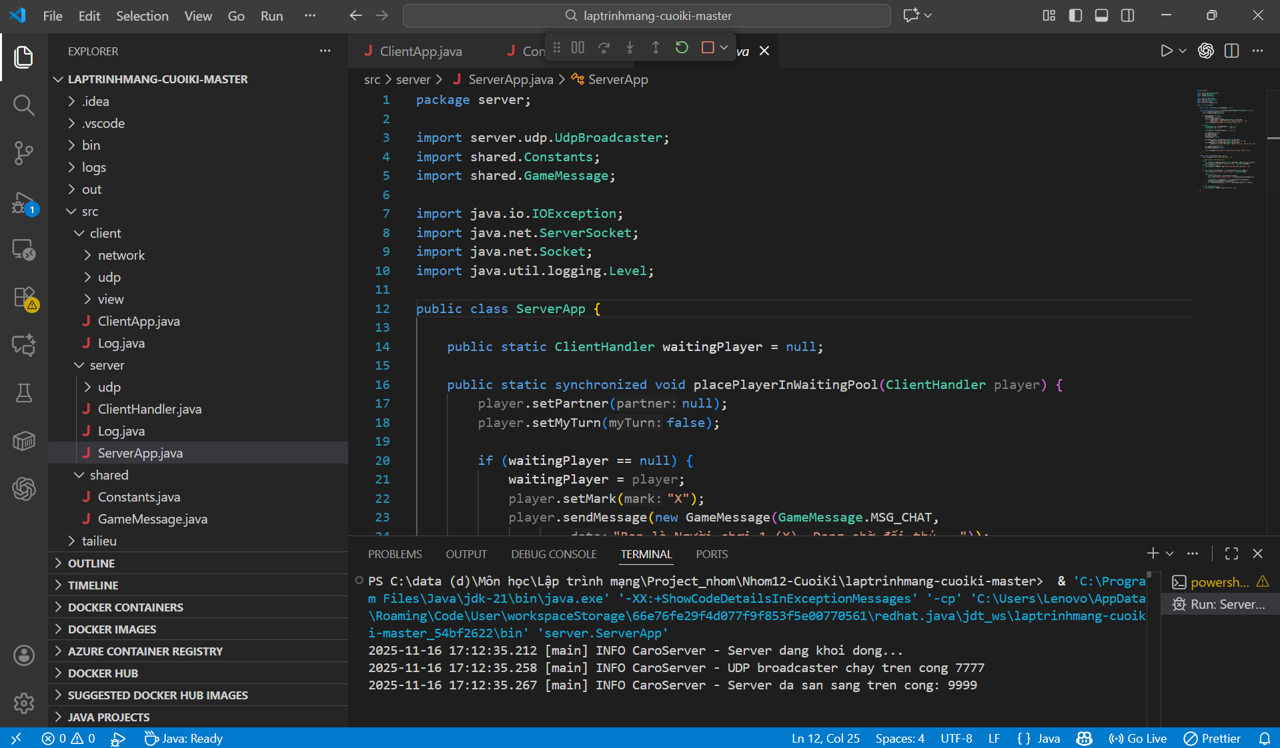
Hình 2: Khởi động server thành công

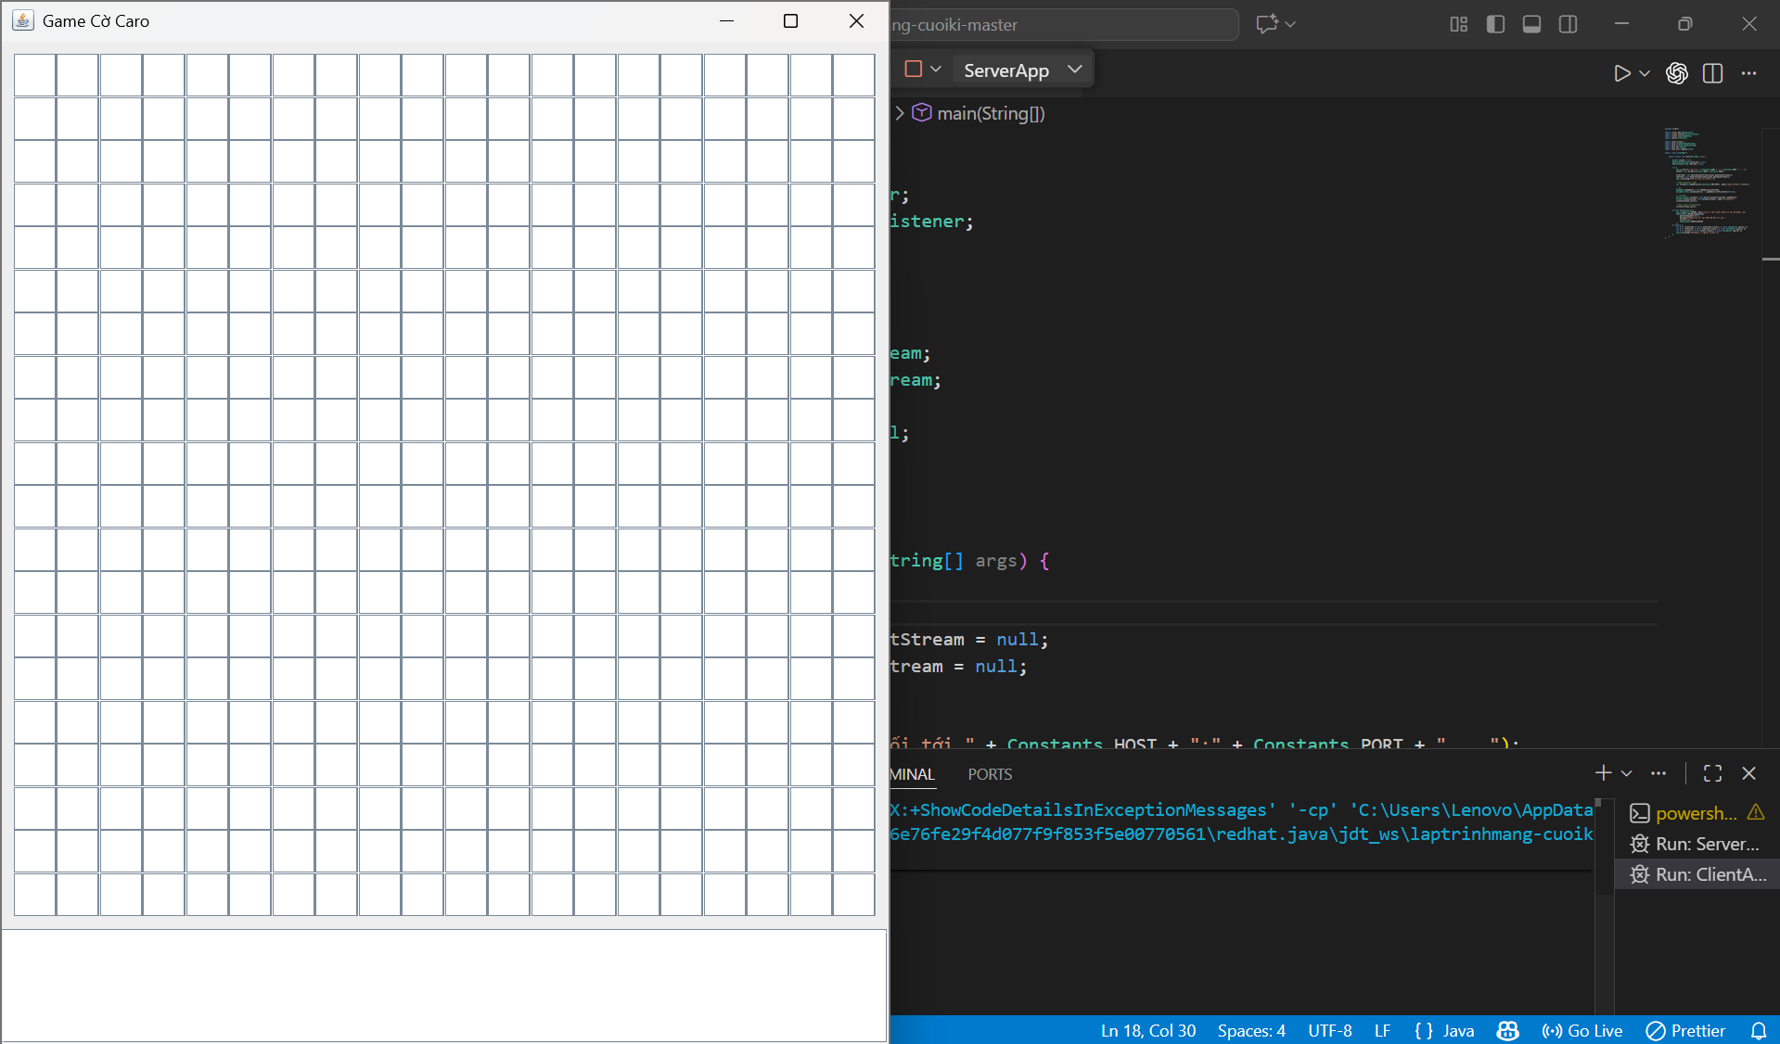
Hình ảnh 3: Khởi động client 1 chờ tìm trận

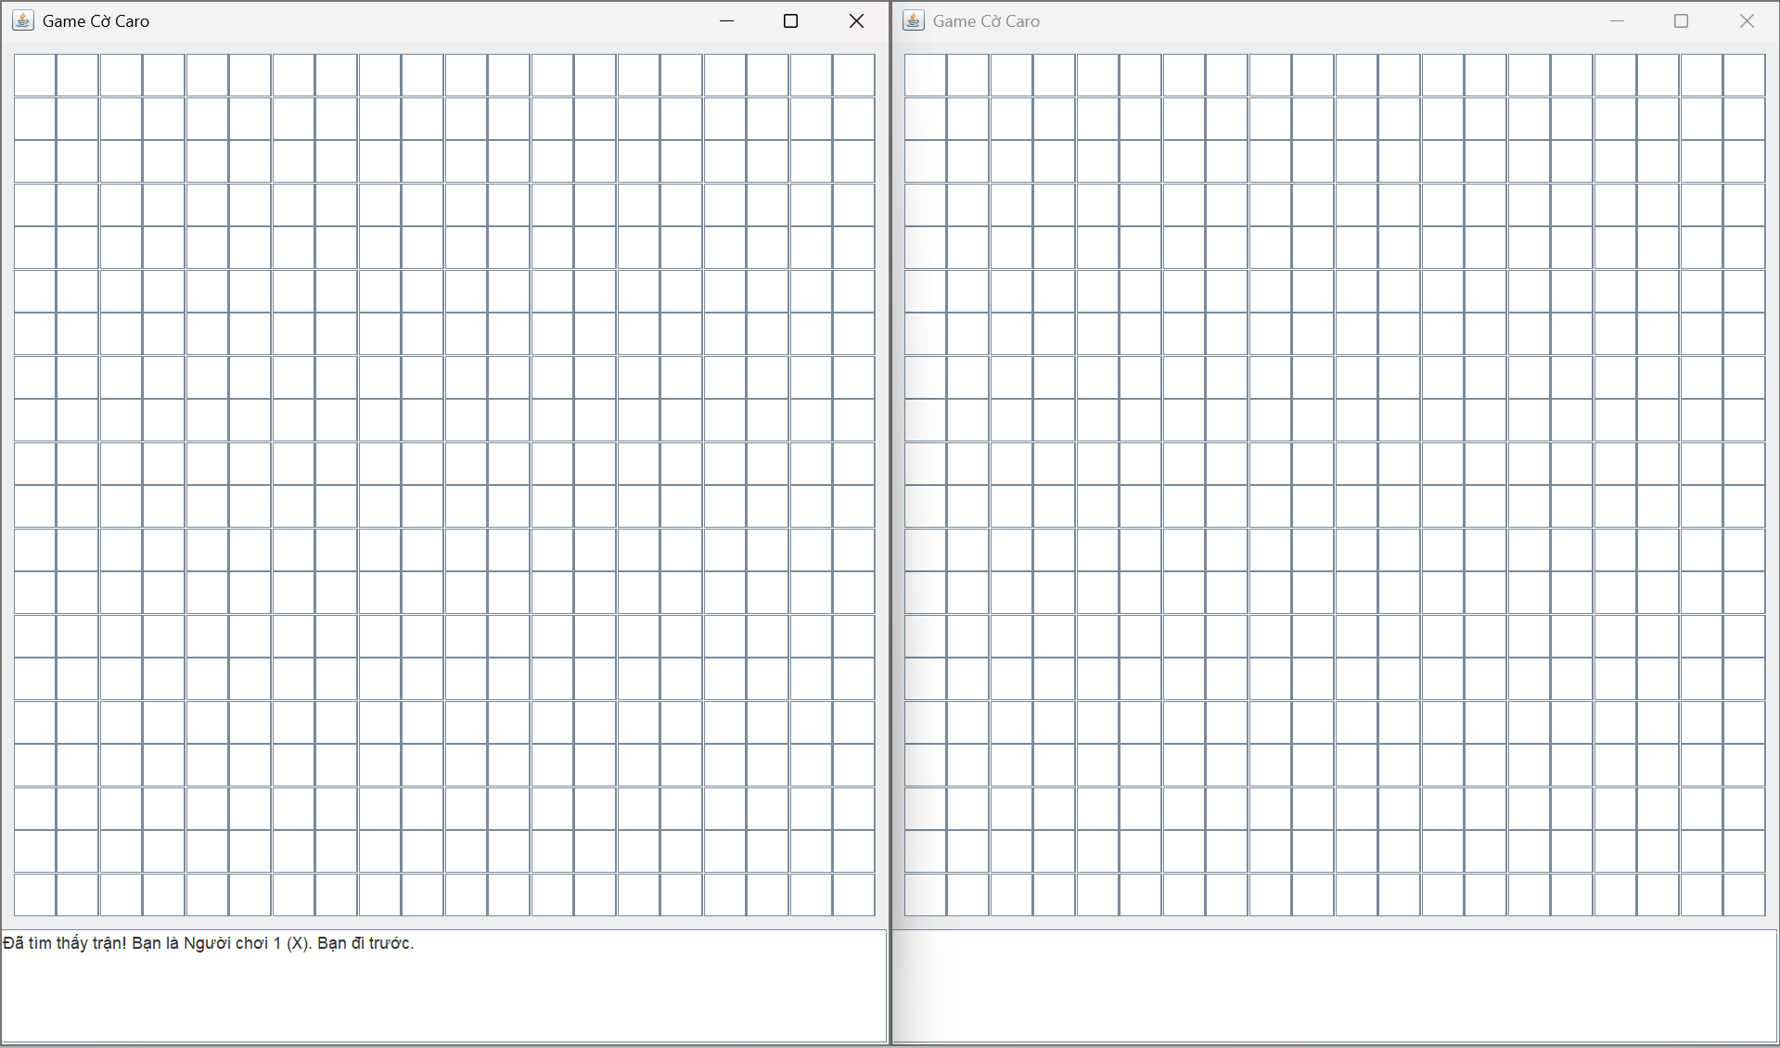
Hình ảnh 4: Khởi động Client 2 và vào trận đấu

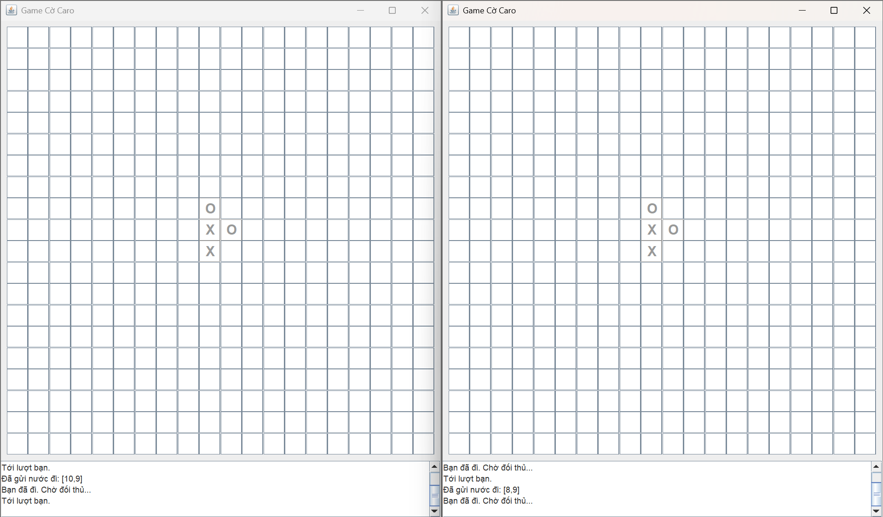
Hình ảnh 5: Giao diện trận đấu cờ Caro

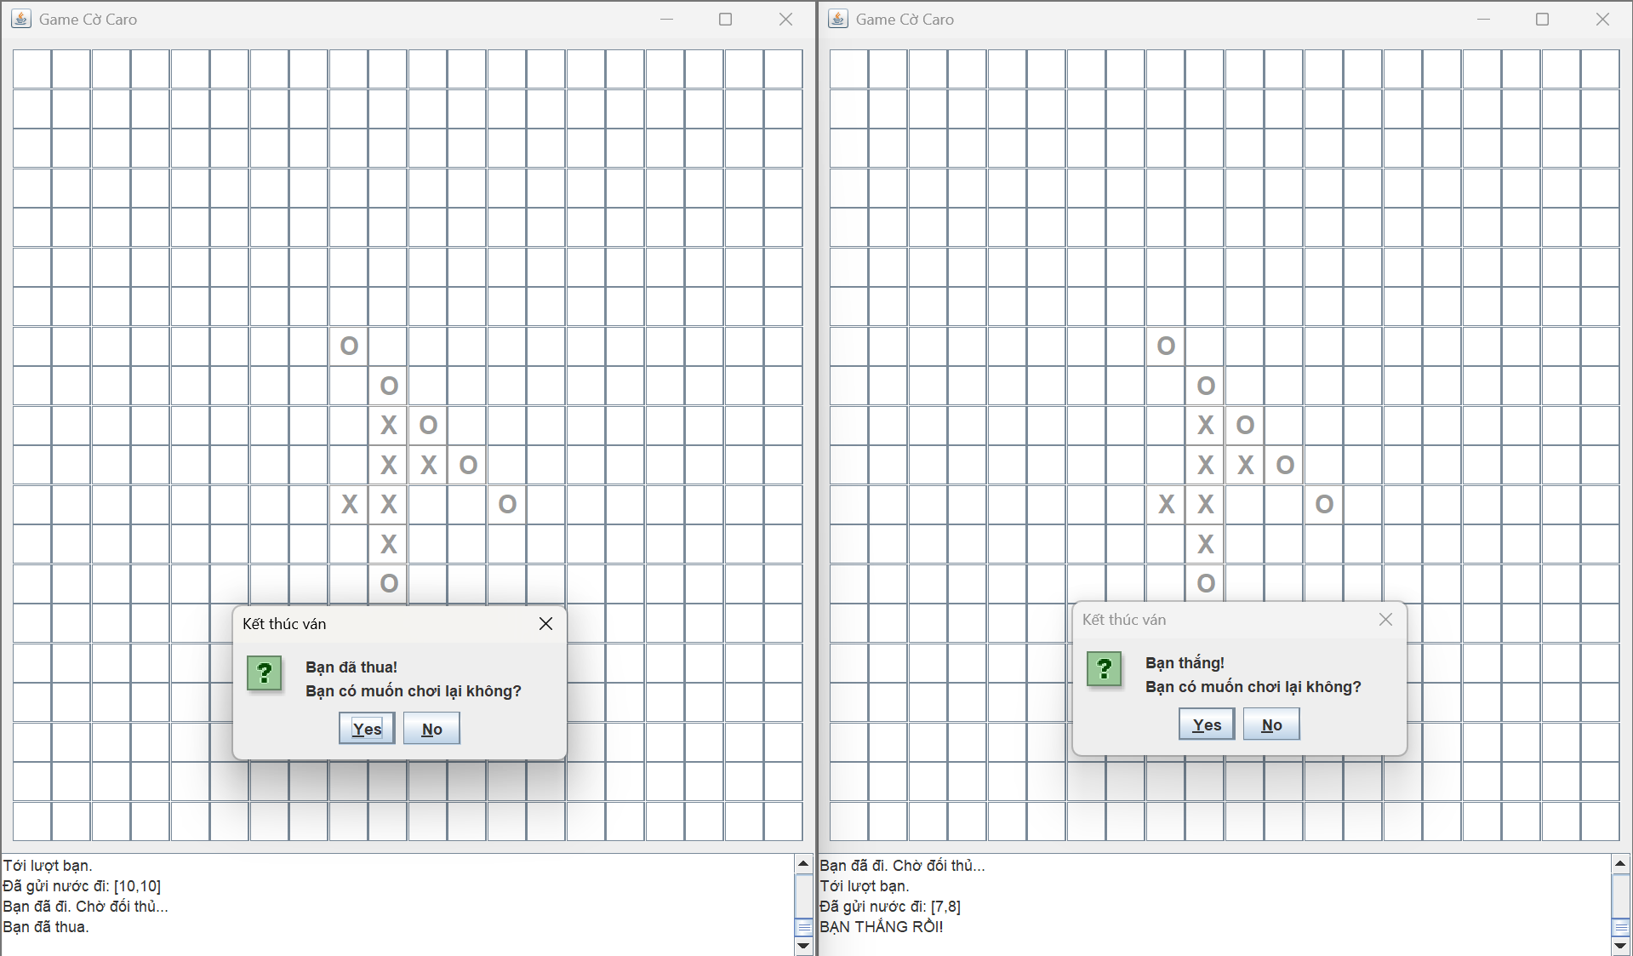
Hình ảnh 6: Thông báo kết thúc trận

- ĐÁNH GIÁ VÀ HƯỚNG PHÁT TRIỂN
- Ưu điểm
Ứng dụng Cờ Caro Client–Server mang lại nhiều ưu điểm trong cả mặt kỹ thuật lẫn trải nghiệm người dùng:
- Hoạt động ổn định: Hệ thống Client-Server chạy ổn định, truyền dữ liệu tin cậy qua TCP và xử lý đa luồng hiệu quả .
- Tìm kiếm server tự động: Sử dụng UDP để tự động phát hiện server trên Localhost, tăng tính tiện dụng .
- Dễ sử dụng và triển khai: Giao diện Swing đơn giản, trực quan. Cấu trúc mã nguồn rõ ràng theo mô-đun và dễ dàng triển khai trên Localhost.

- Hạn chế
Bên cạnh các ưu điểm, hệ thống vẫn còn một số hạn chế do phạm vi và thời gian thực hiện của đồ án:
- Giới hạn môi trường: Ứng dụng chỉ hoạt động trên Localhost, chưa hỗ trợ chơi qua Internet.
- Tính năng cơ bản: Giao diện Java Swing còn đơn giản, thiếu hiệu ứng .
- Thiếu tính năng mở rộng: Chưa có các chức năng như chat trong phòng , lịch sử đấu, xếp hạng , hoặc cơ chế xử lý lỗi nâng cao.

- Kinh nghiệm rút ra
Qua quá trình tìm hiểu và thực hiện đề tài, nhóm đã tích lũy được nhiều bài học và kinh nghiệm thực tế quý báu:
- Vận dụng kiến thức lý thuyết vào thực tế: Nhóm đã có cơ hội áp dụng các kiến thức về lập trình mạng, lập trình đa luồng, và lập trình socket (TCP/UDP) để xây dựng một ứng dụng hoàn chỉnh.
- Hiểu sâu về mô hình Client-Server: Đề tài giúp nhóm hiểu rõ cách thức hoạt động, vai trò và sự phối hợp giữa hai thành phần Client và Server trong một hệ thống mạng.
- Kinh nghiệm xử lý đa luồng: Nhóm đã học được cách thức Server xử lý nhiều kết nối Client đồng thời, đảm bảo hệ thống không bị tắc nghẽn thông qua việc sử dụng thread cho mỗi client.
- Tầm quan trọng của việc thiết kế và tổ chức code: Việc phân chia dự án thành các mô-đun (client, server, shared) giúp quá trình phát triển, bảo trì và gỡ lỗi trở nên rõ ràng và dễ dàng hơn.
- Kinh nghiệm về quy trình phát triển: Nhóm đã trải qua đầy đủ các bước phân tích, thiết kế và triển khai một ứng dụng mạng, từ đó rút ra nhiều kinh nghiệm cho các dự án phức tạp hơn trong tương lai.

- Hướng phát triển tương lai
Trong tương lai, hệ thống có thể được mở rộng theo nhiều hướng để trở nên hoàn thiện và hiện đại hơn:
- Mở rộng kết nối: Hỗ trợ chơi qua Internet và xây dựng hệ thống tài khoản (lưu điểm, lịch sử đấu).
- Nâng cấp trải nghiệm: Cải tiến giao diện (ví dụ: dùng JavaFX) và thêm tính năng chat thời gian thực.
- Hoàn thiện tính năng: Bổ sung chế độ chơi với AI (sử dụng Minimax) và các tùy chọn phòng nâng cao (như phòng riêng, mật khẩu) .

- KẾT LUẬN
Qua quá trình tìm hiểu và thực hiện đề tài “Ứng dụng chơi cờ Caro Client–Server”, nhóm chúng em đã có cơ hội vận dụng các kiến thức về lập trình mạng, lập trình đa luồng, cũng như cách xây dựng giao diện người dùng để tạo ra một ứng dụng hoàn chỉnh hoạt động trong Localhost.
Đề tài đã giúp nhóm hiểu rõ hơn về mô hình Client–Server, cách thức giao tiếp thông qua hai giao thức TCP và UDP, đồng thời biết cách tổ chức mã nguồn, phân chia mô-đun và xử lý nhiều kết nối cùng lúc. Bên cạnh đó, việc triển khai các chức năng như tạo phòng, tham gia phòng, truyền dữ liệu nước đi và đồng bộ trạng thái trận đấu giữa các người chơi đã củng cố kiến thức thực tế về giao tiếp mạng và lập trình socket.
Mặc dù ứng dụng vẫn còn một số hạn chế về giao diện và tính năng, nhưng kết quả hiện tại đã đáp ứng được mục tiêu ban đầu của đồ án cũng như yêu cầu của môn học. Quan trọng hơn, đề tài mang lại cho nhóm nhiều kinh nghiệm quý báu trong việc phân tích, thiết kế và triển khai một ứng dụng mạng hoàn chỉnh.
Nhóm hy vọng bài báo cáo đã thể hiện rõ được quá trình làm việc, những kết quả đạt được và tinh thần học hỏi trong suốt thời gian thực hiện đề tài.

TÀI LIỆU THAM KHẢO

Baeldung. (2016, 08 26). A Guide to Java Sockets. Được truy lục từ Baeldung: https://www.baeldung.com/a-guide-to-java-sockets
Baeldung. (2024, 01 25). A Guide to UDP In Java. Được truy lục từ Baeldung: https://www.baeldung.com/udp-in-java
geeksforgeeks. (2025, 10 04). Socket Programming in Java. Được truy lục từ geeksforgeeks.org: https://www.geeksforgeeks.org/java/socket-programming-in-java/
GeeksforGeeks. (2025, 07 23 ). Working with UDP DatagramSockets in Java. Được truy lục từ GeeksforGeeks: https://www.geeksforgeeks.org/java/working-udp-datagramsockets-java/
Oracle. (2025, 11 15). Networking Basics. Được truy lục từ The Java™ Tutorials: https://docs.oracle.com/javase/tutorial/networking/overview/networking.html
Terra, J. (2025, 06 09). What are TCP and UDP, How Do They Work, and How Do They Compare? Được truy lục từ simplilearn: https://www.simplilearn.com/differences-between-tcp-vs-udp-article
Vinahost. (2025, 06 13). TCP và UDP là gì? | Tổng quan kiến thức của 2 giao thức. Được truy lục từ Vinahost: https://vinahost.vn/tcp-va-udp-la-gi/

